Praha – 5 OP Kotlářka
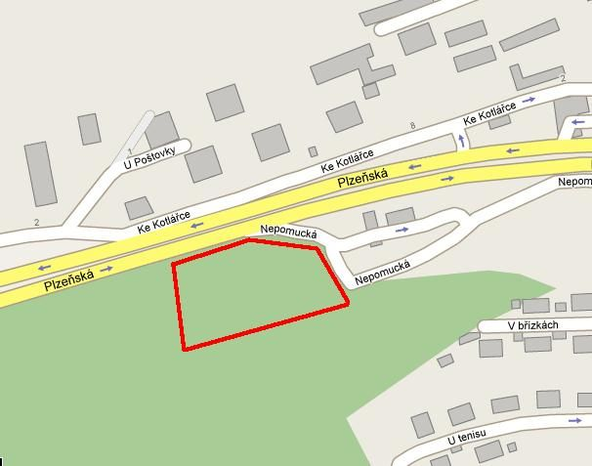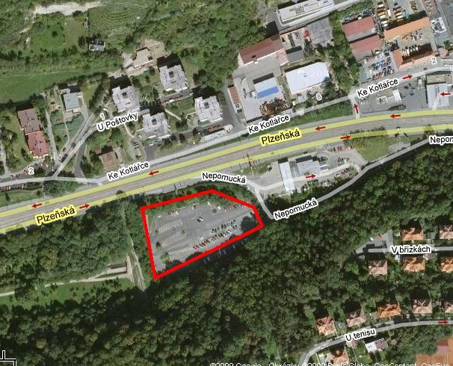
Ul. Kotlářka, Košíře
Dostupnost: směr do centra po Plzeňská, za pumpou na semaforu odbočit vpravo,
Stanice metra“B“ – výstup „Anděl“ tramvaj č. 9 a 10- zastávka Kotlářka

